ORDENADOR DEL GASTO – funciones.

En virtud de lo previsto en el artículo 11 de la Ley 80 de 1993 el ordenador del gasto es el responsable de la dirección y compromiso de los recursos públicos de la entidad. Esta autoridad no solo tiene la facultad para iniciar y ejecutar procesos de selección de contratistas, sino que también es garante de la ejecución idónea y oportuna del objeto contratado, como lo infieren los deberes de los servidores públicos del artículo 26 de la misma Ley 80. Asimismo, debe asegurar que toda erogación presupuestal se ajuste a los principios de eficacia, economía, celeridad y moralidad consagrados en el artículo 209 de la Constitución Política, y asumir una responsabilidad solidaria en caso de no actuar frente a incumplimientos contractuales de los que tenga conocimiento, según el parágrafo 3° del artículo 84 de la Ley 1474 de 2011. Su rol, aunque susceptible de delegación bajo las condiciones del artículo 12 de la Ley 80 de 1993, mantiene la responsabilidad última de la vigilancia y control de la actividad precontractual y contractual

Modificación contractual– cargue en Secop II

Una vez se inicie con la ejecución del contrato electrónico y este cambie al estado “ejecución”, el SECOP II habilitará las modificaciones al contrato y por consiguiente le permitirá realizar los respectivos cargues de documentos que soporten las modificaciones realizadas.

Así las cosas, en el momento en el que la Entidad Estatal inicia con la ejecución del contrato electrónico y este cambia el estado a “En ejecución”, el SECOP II habilitará las modificaciones al contrato. Si la Entidad Estatal requiere modificar el contrato, deberá ingresar al detalle del contrato y hacer clic en “Modificar” desde la primera sección del contrato o desde la octava sección de “Modificaciones del contrato” tal y como se describe en la parte motiva de la presente respuesta.

Bogotá D.C., 06 de junio de 2025.



Señora
LEIDY MARIANA CALVETE RAMIREZ
agricolamariana@gmail.com
Bogotá D.C.

 | Concepto C- 511 de 2025
Temas: | ORDENADOR DEL GASTO – funciones, Modificación contractual– cargue en Secop II.
Radicación: | Respuesta a consulta con radicado No. P20250425003943.
Estimada señora Calvete;

En ejercicio de la competencia otorgada por los artículos 3, numeral 5º, y 11, numeral 8º, del Decreto Ley 4170 de 2011, así como lo establecido en el artículo 4 de la Resolución 1707 de 2018 expedida por esta Entidad, la Agencia Nacional de Contratación Pública – Colombia Compra Eficiente– responde su solicitud radicada en esta entidad el 28 de abril de 2025, en la cual manifiesta lo siguiente:

“(…)
De manera respetuosa me dirijo a ustedes para hacer una consulta, sucede que tengo algunos vacíos frente a la elaboración de un acta de prorroga y necesito asesoría. Actualmente fui designada como supervisora de un contrato de bienes en una entidad pública. Despues del acta de inicio se hizo la suspension y luego el contratista solicito prorroga, mis dudas son si las actas de prorroga deben ir
firmadas por el ordenador del gasto? ¿qué sucede si se solicitó al ordenador del gasto la firma y no dio respuesta y se vence el plazo?, la otra pregunta y la más importante es si las actas de prorroga se pueden corregir, ¿es decir luego de que se ha cargado en SECOP II y aún no ha sido liquidado el contrato se pueden corregir para que el ordenador del gasto las firme? en caso de que así sea, cuál es el procedimiento.
(…)”
De manera preliminar, resulta necesario acotar que esta entidad solo tiene competencia para responder consultas sobre la aplicación de normas de carácter general en materia de compras y contratación pública. En ese sentido, resolver casos particulares desborda las atribuciones asignadas por el legislador extraordinario, que no concibió a Colombia Compra Eficiente como una autoridad para solucionar problemas jurídicos particulares de todos los partícipes del sistema de compra pública. La competencia de esta entidad se fija con límites claros, con el objeto de evitar que la Agencia actúe como una instancia de validación de las actuaciones de las Entidades Estatales o de los demás participantes de la contratación pública. Esta competencia de interpretación de normas generales, por definición, no puede extenderse a la resolución de controversias, ni a brindar asesorías sobre casos puntuales.
Conforme lo expuesto, en aras de satisfacer el derecho fundamental de petición se resolverá su consulta dentro de los límites de la referida competencia consultiva, esto es, haciendo abstracción de las circunstancias particulares y concretas mencionadas en su petición, pero haciendo unas consideraciones sobre las normas generales relacionadas con los problemas jurídicos de su consulta.

- Problema jurídico planteado:

De acuerdo con el contenido de su solicitud, esta Agencia resolverá los siguientes problemas jurídicos: ¿Tiene validez jurídica una prórroga de un contrato estatal cuando documento de prorroga no cuenta con la firma del ordenador del gasto, ¿ es posible subsanar dicha omisión mediante la corrección en SECOP II antes de realizar la liquidación del contrato?

- Respuesta:

En virtud de lo previsto en el artículo 11 de la Ley 80 de 1993 el ordenador del gasto es el responsable de la dirección y compromiso de los recursos públicos de la entidad. Esta autoridad no solo tiene la facultad para iniciar y ejecutar procesos de selección de contratistas, sino que también es garante de la ejecución idónea y oportuna del objeto contratado, como lo infieren los deberes de los servidores públicos en la forma prevista en el artículo 26 de la misma Ley 80. Asimismo, debe asegurar que toda erogación presupuestal se ajuste a los principios de eficacia, economía, celeridad y moralidad consagrados en el artículo 209 de la Constitución Política, y asumir una responsabilidad solidaria en caso de no actuar frente a incumplimientos contractuales de los que tenga conocimiento, según el parágrafo 3° del artículo 84 de la Ley 1474 de 2011. Su rol, aunque susceptible de delegación bajo las condiciones del artículo 12 de la Ley 80 de 1993, mantiene la responsabilidad última de la vigilancia y control de la actividad precontractual, contractual y poscontractual.
Así las cosas, el ordenador del gasto como funcionario responsable de autorizar y comprometer los recursos públicos en la contratación estatal, debe suscribir los documentos contractuales necesarios para la correcta ejecución del contrato para que estos tengan validez jurídica entre los que se encuentran de prórroga.
Por su parte, el Decreto 1082 de 2015, indica que las entidades estatales tienen la obligación de publicar todos los documentos que se expidan con ocasión del Proceso de Contratación, esto es, desde la fase de planeación hasta “el vencimiento de las garantías de calidad, estabilidad y mantenimiento, o las condiciones de disposición final o recuperación ambiental de las obras o bienes o el vencimiento del plazo, lo que ocurra más tarde”, lo que significa que todos los documentos expedidos por la entidad durante las etapas precontractual, de ejecución y postcontractual deberán ser publicados en SECOP dentro de los tres (3) días siguientes a su expedición, para cumplir el deber de publicidad regulado por el artículo 2.2.1.1.1.7.1. del Decreto 1082 de 2015.
Así las cosas y en virtud de lo previsto en el concepto C-474 de 2024, expedido por esta Agencia para identificar los documentos que deben publicarse, es necesario realizar una interpretación sistemática de las disposiciones del Decreto 1082 del 2015, comoquiera que el anterior no es un listado taxativo, sino enunciativo, porque además de los documentos enlistados, el artículo 2.2.1.1.1.3.1 Ibídem recoge en la noción de Documentos del Proceso “cualquier otro documento expedido por la Entidad Estatal durante el Proceso de Contratación”. Este mismo artículo define la expresión Proceso de Contratación como el “Conjunto de actos y actividades, y su secuencia, adelantadas por la Entidad Estatal desde la planeación hasta el vencimiento de las garantías de calidad, estabilidad y mantenimiento, o las condiciones de disposición final o recuperación ambiental de las obras o bienes o el vencimiento del plazo, lo que ocurra más tarde.
De igual manera, es imperioso manifestar que una vez se inicie con la ejecución del contrato electrónico y este cambie al estado “ejecución”, el SECOP II habilitará las modificaciones al contrato y por consiguiente le permitirá realizar los respectivos cargues de documentos que soporten las modificaciones realizadas.
Ahora bien, si una prórroga contractual no fue suscrita antes del vencimiento del plazo inicial del contrato y tampoco fue creada ni publicada oportunamente en la plataforma transaccional SECOP II, el contrato se entiende vencido en su término de ejecución, sin que sea posible dar efectos retroactivos a la prórroga suscrita de forma extemporánea. En el marco del SECOP II, la firma electrónica del ordenador del gasto y la publicación del documento en el sistema son requisitos esenciales para la validez de cualquier modificación contractual, incluida la prórroga. La omisión en estos deberes puede acarrear consecuencias disciplinarias, conforme a la Ley 1952 de 2019 (Código General Disciplinario), por la inobservancia de funciones asociadas a la correcta y oportuna gestión contractual. Adicionalmente, si se efectuaron pagos con posterioridad al vencimiento del contrato sin respaldo legal, podrían generarse responsabilidades fiscales
Así las cosas, en el momento en el que la Entidad Estatal inicia con la ejecución del contrato electrónico y este cambia el estado a “En ejecución”, el SECOP II habilitará las modificaciones al contrato. Si la Entidad Estatal requiere modificar el contrato, deberá ingresar al detalle del contrato y hacer clic en “Modificar” desde la primera sección del contrato o desde la octava sección de “Modificaciones del contrato” tal y como se describe en la parte motiva de la presente respuesta.
De igual manera se recomienda consultar la “Guía para el ejercicio de las funciones de supervisión e interventoría de los contratos suscritos por las Entidades Estatales”, elaborada por Colombia Compra Eficiente. Esta guía ofrece orientaciones prácticas sobre las responsabilidades del supervisor y su coordinación con el ordenador del gasto, así como los procedimientos que deben observarse para formalizar adecuadamente modificaciones contractuales.
Finalmente, debe advertirse que el análisis en torno a un proceso de contratación especifico debe ser realizado por quienes tengan interés en ello. De esta forma, las afirmaciones aquí realizadas no pueden ser interpretadas como juicios de valor sobre circunstancias concretas relacionadas con los hechos que motivan la consulta. Por lo anterior, previo concepto de sus asesores, la solución de situaciones particulares corresponderá a los interesados de adoptar la decisión y, en caso de conflicto, a las autoridades judiciales, fiscales y disciplinarias.

En ese sentido, al tratarse de un análisis que debe realizarse en un procedimiento contractual específico, esta Agencia no puede definir un criterio universal y absoluto por vía consultiva, sino que brinda elementos de carácter general para que los partícipes del Sistema de Compras y Contratación Pública adopten la decisión que corresponda, lo cual es acorde con el principio de juridicidad. Así cada entidad definirá la forma de adelantar su gestión contractual, sin que sea atribución de la Agencia Nacional de Contratación Pública – Colombia Compra Eficiente, validar sus actuaciones.

- Razones de la respuesta:

De manera preliminar es pertinente indicar que de conformidad con lo previsto en el artículo 11 de la Ley 80 de 1993, el ordenador del gasto es la autoridad responsable de la dirección y el compromiso de los recursos públicos de la entidad. Esta facultad no solo le otorga la potestad para iniciar y ejecutar los procesos de selección de contratistas, sino que también lo convierte en el garante de la correcta y oportuna ejecución del objeto contratado. Este deber se infiere de las responsabilidades que recaen sobre los servidores públicos, como se estipula en el artículo 26 de la misma Ley 80 de 1993 que establece lo siguiente:

Artículo 11. De la competencia.

- La competencia para ordenar y dirigir la celebración de licitaciones o concursos y para escoger contratistas será del jefe o representante de la entidad, según el caso.

Y, en cuanto a los deberes de los servidores públicos:

Artículo 26. Del principio de responsabilidad. En virtud de este principio:

- Los servidores públicos están obligados a buscar el cumplimiento de los fines de la contratación, a vigilar la correcta ejecución del objeto contratado y a proteger los derechos de la entidad, del contratista y de los terceros que puedan verse afectados por la ejecución del contrato.
- Los contratistas responderán también por la acción o la omisión en que incurran y que lesione los intereses de la administración. (...)

Asimismo, el ordenador del gasto debe asegurar que cada erogación presupuestal se ajuste estrictamente a los principios de eficacia, economía, celeridad, imparcialidad y moralidad, consagrados en el artículo 209 de la Constitución Política. Dicho artículo establece:

Artículo 209. La función administrativa está al servicio de los intereses generales y se desarrolla con fundamento en los principios de igualdad, moralidad, eficacia, economía, celeridad, imparcialidad y publicidad, mediante la descentralización, la delegación y la desconcentración de funciones. Las autoridades administrativas deben coordinar sus actuaciones para el adecuado cumplimiento de los fines del Estado. La administración pública, en todos sus órdenes, tendrá un control interno de gestión y resultados.

Adicionalmente, el ordenador del gasto asume una responsabilidad solidaria en aquellos casos en que, teniendo conocimiento de incumplimientos contractuales, no actúa para subsanarlos. Esta crucial obligación se detalla en el parágrafo 3° del artículo 84 de la Ley 1474 de 2011 (Estatuto Anticorrupción):

Artículo 84. Responsabilidad de la supervisión e interventoría. (...) Parágrafo 3°. El ordenador del gasto o quien tenga la competencia para la ordenación del gasto, al ser informado de un incumplimiento por parte del supervisor o interventor, que sin justa causa no actúe, será solidariamente responsable con el contratista por los perjuicios que se causen a la entidad.

Es importante destacar que, si bien el rol del ordenador del gasto es susceptible de delegación bajo las condiciones establecidas en el artículo 12 de la Ley 80 de 1993, que menciona:

Artículo 12. De la delegación.

Los jefes y los representantes legales de las entidades estatales podrán delegar la facultad de celebrar contratos en los funcionarios del nivel directivo o ejecutivo o en sus equivalentes, de conformidad con las reglas sobre la materia.
La delegación exime de responsabilidad al delegante, la cual corresponderá exclusivamente al delegatario, sin perjuicio de lo dispuesto en el artículo 211 de la Constitución Política.
En ningún caso las entidades estatales quedarán exoneradas de sus deberes de control y vigilancia de la actividad precontractual y contractual.
Esta delegación no exime a la entidad de su responsabilidad última en la vigilancia y el control de las actividades precontractuales y contractuales.

Así las cosas, el ordenador del gasto, como funcionario responsable de autorizar y comprometer los recursos públicos en la contratación estatal, debe suscribir todos los documentos contractuales necesarios para la correcta ejecución del contrato y para que estos posean plena validez jurídica. Dentro de estos documentos esenciales se encuentran las actas de prórroga, ya que su firma es indispensable para formalizar cualquier extensión del contrato y garantizar la continuidad legal de la relación contractual

Por otra parte, en cuanto a la posibilidad de corregir el acta en SECOP II para incluirla antes de la liquidación del contrato, es imperioso manifestar que una vez se inicie con la ejecución del contrato electrónico y este cambie al estado “ejecución”, el SECOP II habilitará las modificaciones al contrato y por consiguiente le permitirá realizar los respectivos cargues de documentos que soporten las modificaciones realizadas.
De acuerdo con el artículo 40 de la Ley 80 de 1993, las partes, en virtud de la autonomía de la voluntad, pueden, de común acuerdo, establecer las modificaciones a los contratos estatales, siempre que estas no contravengan disposiciones de orden público. En todo caso, las modificaciones deben corresponder a los principios de la función administrativa. Ahora bien, la modificación del contrato, en principio, es de carácter excepcional; sin embargo, siempre que la misma sea necesaria para el cumplimiento de los fines estatales y sus reformas no impliquen un cambio radical en el contrato, será procedente. De esta manera lo ha manifestado la jurisprudencia del Consejo de Estado:
“La contratación estatal responde de múltiples maneras a ese mandato y, en cuanto al concepto que se emite, se resalta que la posibilidad de modificar los contratos estatales es una especial forma de hacer prevalecer la finalidad del contrato sobre los restantes elementos de este. Por mutabilidad del contrato estatal se entiende el derecho que tiene la administración de variar, dadas ciertas condiciones, las obligaciones a cargo del contratista particular, cuando sea necesario para el cumplimiento del objeto y de los fines generales del Estado.”
De acuerdo con lo anterior, sobre SECOP II es necesario señalar que el procedimiento contractual se realiza a través de la plataforma por lo cual, en el momento en el que el contrato electrónico se encuentre aprobado por ambas partes, el estado de este pasa a “Firmado”, queda público de forma automática en la plataforma, para que pueda ser consultado por cualquier interesado, logrando así un acuerdo entre las partes sobre el objeto y la contraprestación en consonancia con el artículo 41 de la ley 80 de 1993. En este sentido, cuando el contrato se encuentra firmado, se habilitarán las secciones que le permiten al Proveedor y a la Entidad Estatal adelantar la gestión de los requisitos para el inicio de ejecución de este, así como realizar la gestión y publicación de la ejecución del contrato.
Una vez el contrato electrónico queda en estado “Firmado” y público para su consulta. El SECOP II, habilitará una funcionalidad desde la cuenta de la Entidad Estatal para “Iniciar ejecución”. Para iniciar la ejecución del contrato se requiere:
- Si existen garantías de cumplimiento del contrato deberán estar en estado “Aprobado” (en la segunda sección de “Condiciones”).
- Registrar la información del Compromiso Presupuestal. Tenga en cuenta que, para las Entidades Estatales que no se encuentran registradas en el Sistema Integrado de Información Financiera – SIIF del Ministerio de Hacienda y Crédito Público este estará con el estado “No validado” y podrá continuar. (en la sexta sección de “Información presupuestal”).
- Definir en los campos obligatorios la fecha de inicio y fecha de terminación del contrato (en la primera sección de “Información general”).

Los pasos indicados anteriormente, son los requisitos mínimos para iniciar con la ejecución del contrato, si la Entidad Estatal no cumple con los requisitos anteriores, técnicamente no podrá iniciar con la ejecución del contrato, así mismo, los formularios “7. Ejecución del Contrato”, “8. Modificaciones” y “9. Incumplimientos” quedaran bloqueados hasta el inicio de ejecución del contrato.
Por lo anterior, en el momento en el que la Entidad Estatal inicia con la ejecución del contrato electrónico y este cambia el estado a “En ejecución”, el SECOP II habilitará las modificaciones al contrato. Si la Entidad Estatal requiere modificar el contrato, deberá ingresar al detalle del contrato y hacer clic en “Modificar” desde la primera sección del contrato o desde la octava sección de “Modificaciones del contrato”. Las modificaciones habilitadas por la plataforma son:
- Suspensión del contrato: Con esta modificación se detiene la ejecución del contrato, adicionalmente, actualiza el estado del contrato de “En ejecución” a “Suspendido”.

- Reactivación del contrato: Esta modificación estará activa únicamente en contratos electrónicos en estado “Suspendido” y permitirá que el contrato vuelva a quedar en estado “En ejecución”

- Modificación del contrato: A través de esta modificación el SECOP II le permitirá hacer varias modificaciones a la vez, es decir, ajustar información incluida en cada sección. Por ejemplo, prorroga y adición. Tenga en cuenta que, este tipo de modificación desbloquea seis (6) secciones del formulario electrónico del contrato lo que permitirá realizar una edición completa del mismo

- Adición al contrato: Con esta modificación podrá adicionar el valor del contrato agregando unidades a los artículos solicitados o nuevos artículos. Tenga en cuenta que, a través de esta modificación no podrá modificar fechas de inicio o terminación del contrato.
- Cesión del contrato: Permite que el contrato sea trasferido a un nuevo Proveedor/contratista dentro de la plataforma. Al realizar la cesión, el SECOP II le permitirá al nuevo Proveedor acceder al contrato y solo le permitirá al primer Proveedor consultar los detalles del contrato establecidos hasta el momento de la cesión.

- Terminar, terminar unilateralmente o caducar el contrato: Esta modificación permite terminar el contrato, ya sea porque se ha cumplido el tiempo de ejecución o porque se requiere terminar el contrato anticipadamente. Las Entidades Estatales podrán cargar los documentos soporte de la liquidación del contrato, cuando a ello haya lugar. De igual manera, el estado del contrato cambiará a “Terminado” y bloqueará cualquier cambio al contrato electrónico dejando disponibles las opciones de gestionar las solicitudes de pago pendientes en el “Plan de pagos” y anexar documentos adicionales, por ejemplo, el acta de liquidación a través de “Documentos de la ejecución”.

- Cerrar el contrato.: Esta modificación dentro del contrato electrónico en SECOP II permite cerrar el expediente de este, cuando se han cumplido todas las obligaciones post-contractuales y la Entidad Estatal ha cargado la documentación soporte de cada obligación. Una vez realizada esta modificación el contrato cambia a estado “Cerrado”, en consecuencia, la plataforma bloqueará el cargue posterior de cualquier documento o actualización adicional en el contrato electrónico
Dado esto y en atención a, su petición para efectuar modificación del contrato en el SECOP II en donde requiera modificar los documentos del contrato, la Entidad Estatal deberá realizar una modificación de tipo “Modificar el contrato” con esta modificación podrá cargar nuevos documentos en el contrato electrónico y/o borrar documentos anexados anteriormente.
Al realizar la modificación, el SECOP II le permitirá ajustar 6 secciones del contrato electrónico. Una vez la Entidad Estatal confirma la modificación del contrato deberá seleccionar el tipo de modificación y seguir el procedimiento técnico descrito, como se evidencia a continuación:
Imagen No. 1 – Contrato electrónico: Modificación del contrato - Seleccionar modificación.
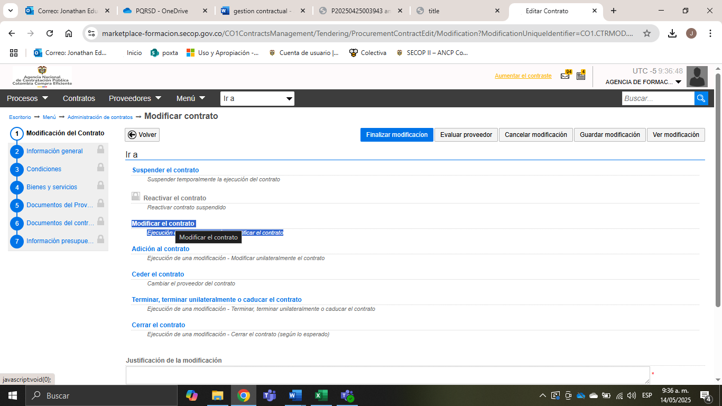
Fuente: SECOP II – Vista de Entidad Estatal: Contrato electrónico
Al seleccionar esta modificación, el SECOP II le mostrará a la Entidad Estatal un mensaje con la pregunta de: “¿Requiere reconocimiento del proveedor?”. En este caso, de ser una modificación unilateral, deberá desmarcar la opción, de lo contrario si va a solicitar aprobación del proveedor debe dejarla seleccionada.
Imagen No. 2 – Contrato electrónico: Modificación del contrato - Seleccionar modificación.
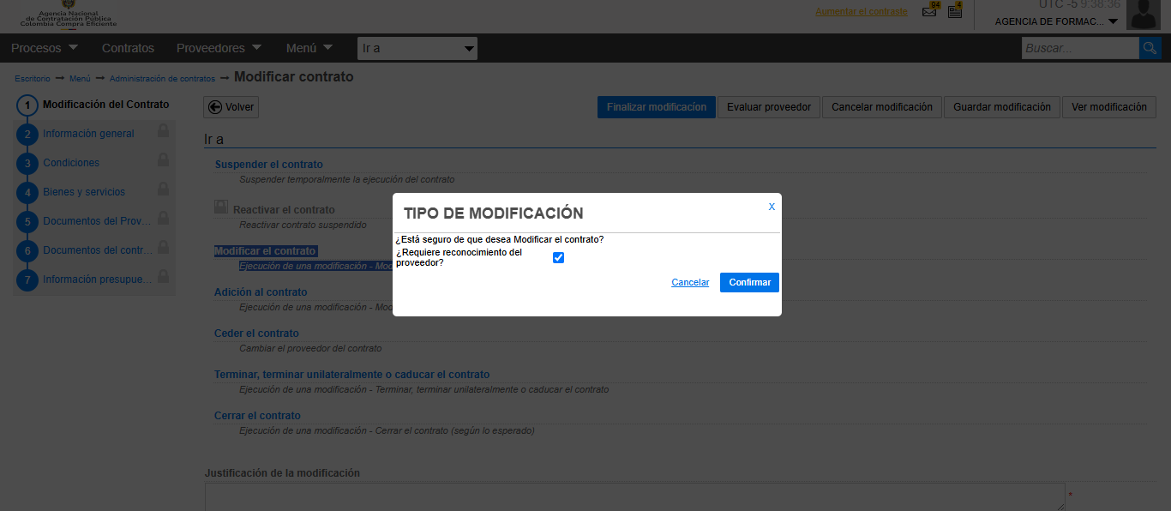
Fuente: SECOP II – Vista de Entidad Estatal: Contrato electrónico

Una vez confirma la respuesta a la pregunta “¿Requiere reconocimiento del proveedor?, el SECOP II le habilitará las secciones del formulario electrónico del contrato en donde podrá ajustar las condiciones del contrato así:
- Información general: En esta sección podrá modificar, el numero del contrato, el objeto del contrato, las fechas de inicio y terminación del contrato y la duración del contrato entre otros.
- Condiciones: En esta sección podrá ajustar las condiciones de ejecución y entrega, las fechas de vigencia de las garantías (desde y hasta), las condiciones de facturación y pago, incluir anexos del contrato y editar o agregar el municipio de ejecución.
- Bienes y servicios: En esta sección podrá ajustar la información de los bienes y servicios contratos (Cantidad y precio unitario).
- Documentos del Proveedor: En esta sección podrá solicitar al Proveedor los documentos necesarios para gestionar la modificación ajustando los existentes o agregando adicionales.
- Documentos del contrato: En esta sección podrá incluir documentos complementarios a la información relacionada en la plataforma con respecto a las condiciones del contrato.
- Información presupuestal: En esta sección podrá ajustar la información con respecto a la fuente de los recursos y Certificado de Disponibilidad Presupuestal – CDP.
Es importante señalar que, las secciones y campos habilitados son diferentes de acuerdo con, el tipo de modificación seleccionada. Por consiguiente, lo previamente señalado corresponde con la información habilitada por la plataforma para la modificación de tipo “Modificar el contrato”.
Después de crear la modificación y de ajustar las secciones del contrato requeridas. La Entidad Estatal deberá diligenciar la justificación y adjuntar los documentos soporte de la modificación que está realizando, estos de acuerdo con, los procesos y procedimientos internos de la entidad.
Imagen No. 3 – Contrato electrónico: Modificación del contrato – Detalle modificación
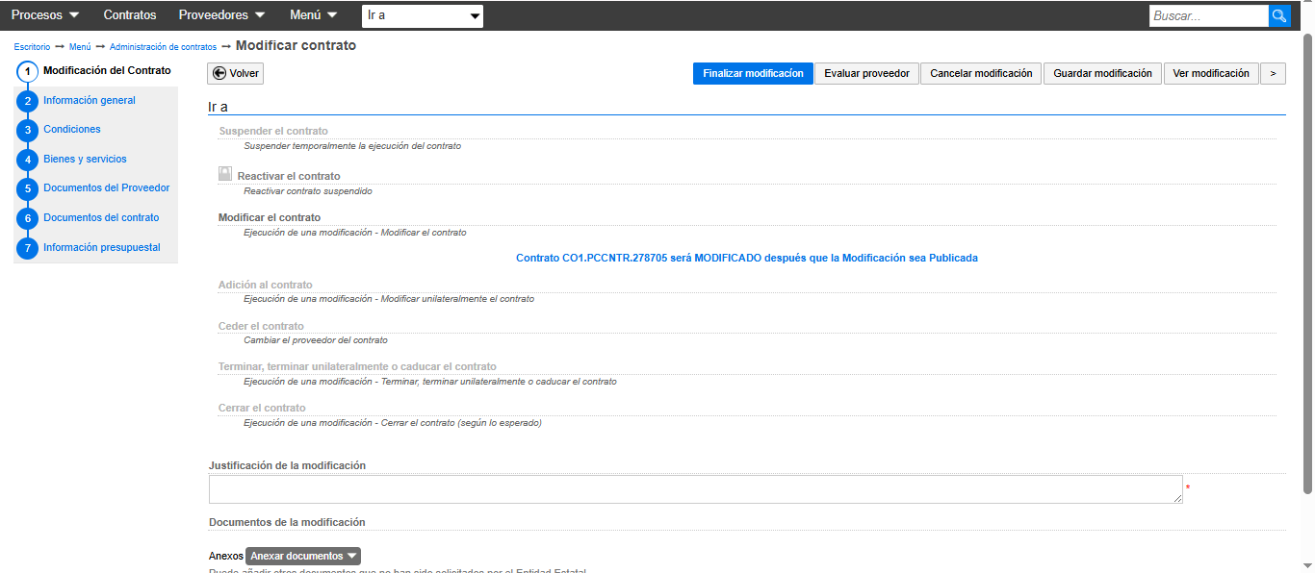
Fuente: SECOP II – Vista de Entidad Estatal: Contrato electrónico
Luego deberá hacer clic en “Finalizar modificación”.
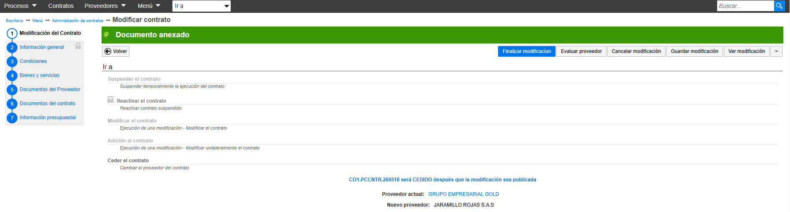

Imagen No. 4 – Contrato electrónico: Modificación del contrato – Detalle modificación
Fuente: SECOP II – Vista de Entidad Estatal: Contrato electrónico
El SECOP II le solicitará verificar y confirmar el valor total del contrato. En el caso en el que, este cambie deberá cerciorarse que sea el nuevo valor total resultado de la modificación.
Imagen No. 5 – Contrato electrónico: Modificación del contrato – Confirmación modificación
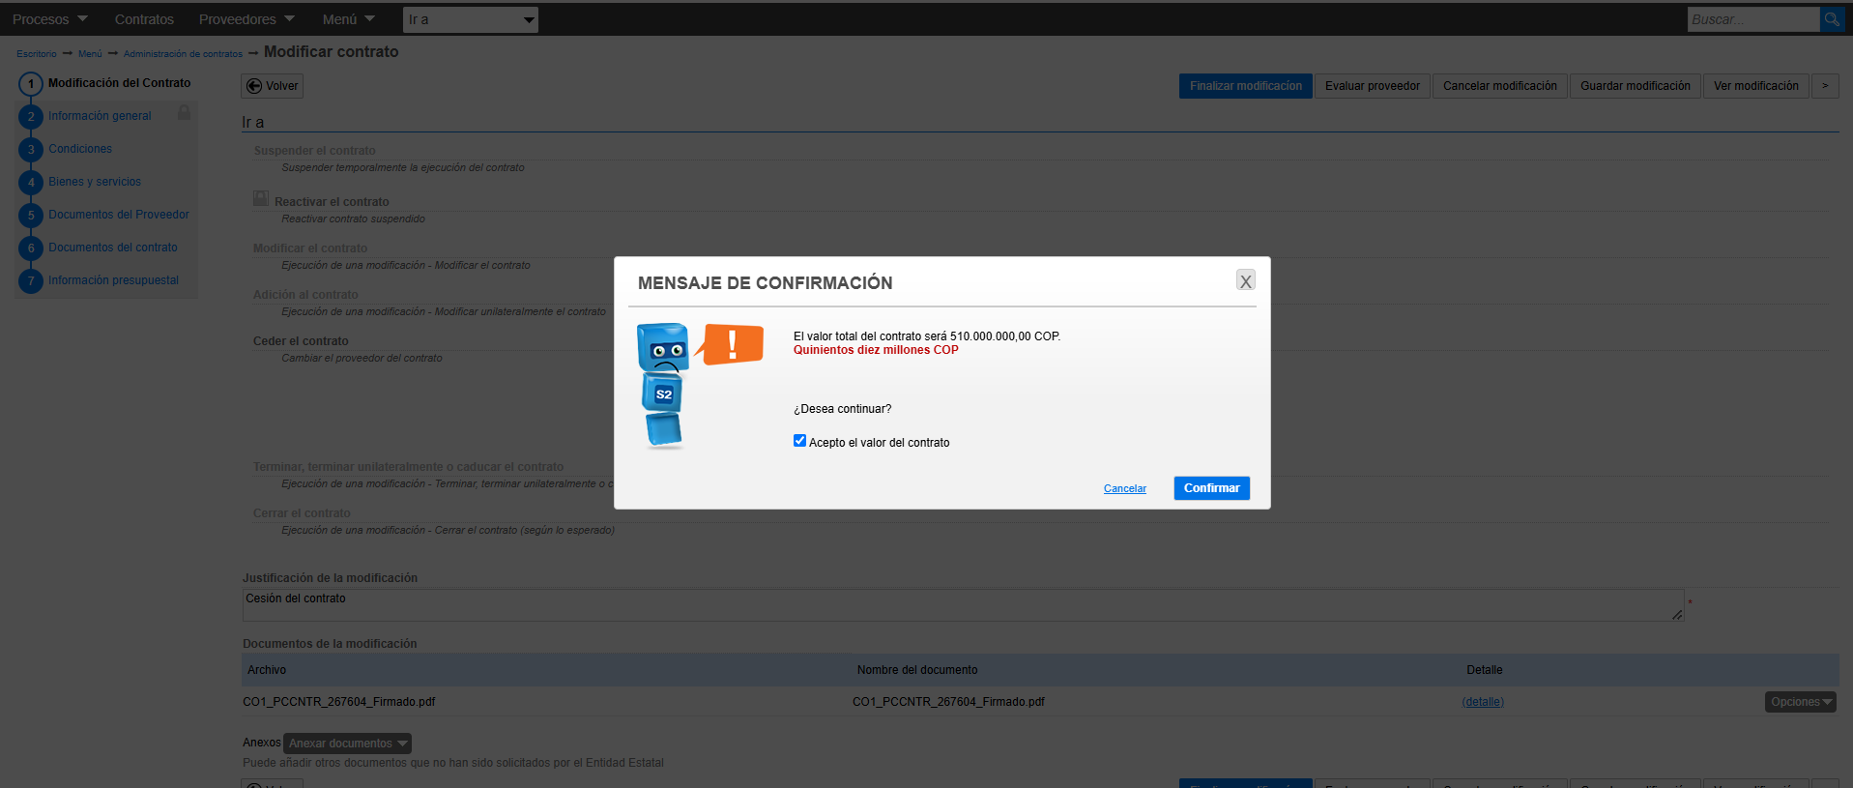
Fuente: SECOP II – Vista de Entidad Estatal: Contrato electrónico
Si en la cuenta de la Entidad Estatal se encuentran configurados Flujos de Aprobación para la gestión de las modificaciones al contrato, deberá confirmar el o los usuarios que deberán verificar y aprobar la modificación y esperar a que el o los usuarios correspondientes realicen esta aprobación, antes de enviar la modificación a validación del Proveedor. En este sentido, la aprobación final de las modificaciones la deberá realizar el Ordenador del Gasto o Representante Legal de la Entidad Estatal, ya que estas remplazan el acuerdo inicial.
En este sentido, una vez el usuario o los usuarios realicen la aprobación de la modificación el SECOP II le habilitará la opción de “Enviar al Proveedor para su verificación y aprobación si es que usted seleccionó que la modificación requería aprobación del proveedor.
Imagen No. 6 – Contrato electrónico: Modificación del contrato – Confirmación modificación
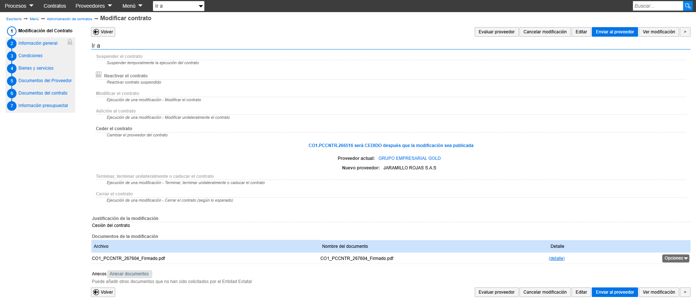


Fuente: SECOP II – Vista de Entidad Estatal: Contrato electrónico

La plataforma le enviará la modificación del contrato al proveedor. Por consiguiente, dicho Proveedor deberá ingresar con el usuario y contraseña a la cuenta respectiva, dirigirse al gestor de contratos para verificar la modificación y acceder al detalle de la modificación para poder aceptarla o rechazarla dado esto, el estado del contrato enviado por la entidad lo encontrará “En modificación”.

Imagen No. 7 – Contrato electrónico: Modificación del contrato – Aprobación modificación
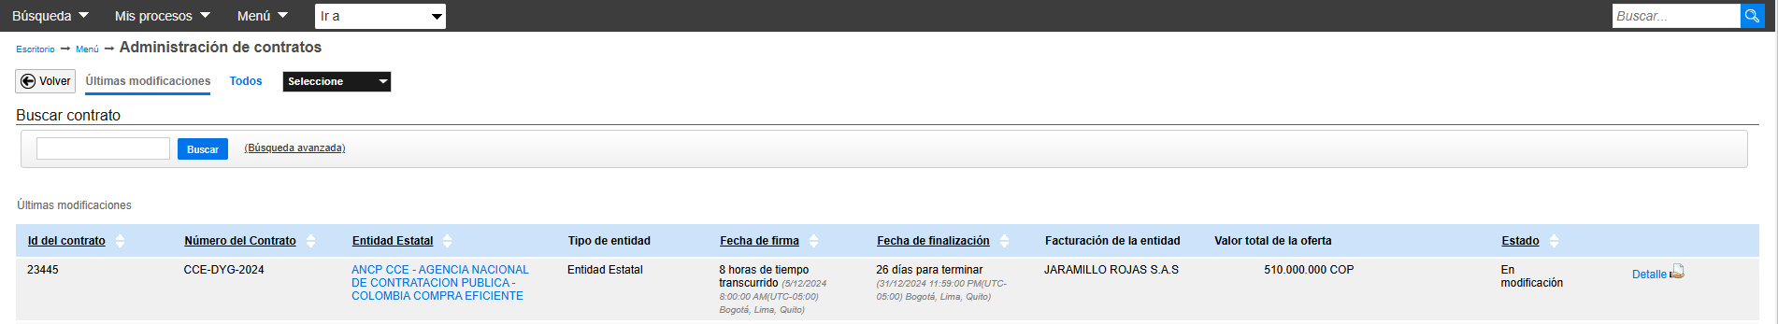


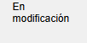

Fuente: SECOP II – Vista de Proveedor: Contrato electrónico

Al ingresar al detalle del contrato electrónico el SECOP II le notificará con una alerta en color amarillo que, existen modificaciones pendientes y le mostrará el tipo de modificación que realizó la Entidad Estatal, así como los documentos anexos, el Proveedor podrá verificar las condiciones de la modificación haciendo clic en “Detalle”.
Imagen No. 8 – Contrato electrónico: Modificación del contrato – Aprobación modificación

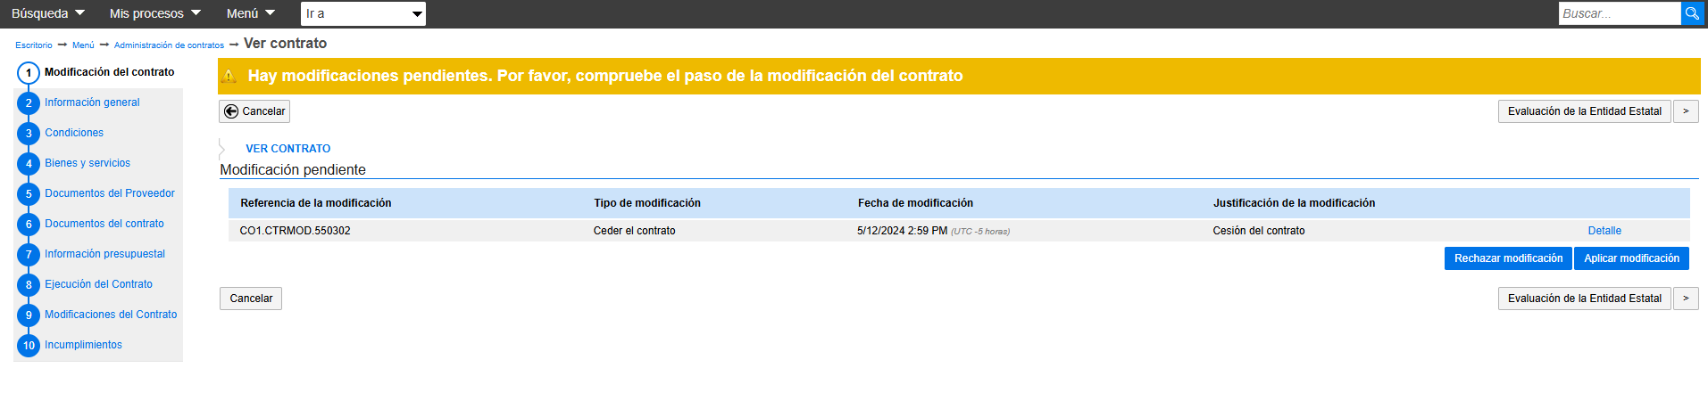

Fuente: SECOP II – Vista de Proveedor: Contrato electrónico

El Proveedor para aprobar la modificación deberá hacer clic en “Aplicar modificación”. Tenga en cuenta, que si el Proveedor no está de acuerdo con la modificación al contrato podrá rechazarla para esto, deberá hacer clic en “Rechazar modificación” e incluir una justificación del rechazo.
Imagen No. 9 – Contrato electrónico: Modificación del contrato – Aprobación modificación


Fuente: SECOP II – Vista de Proveedor: Contrato electrónico
El SECOP II le habilitará una ventana emergente en donde le indicará si requiere actualizar o no la información solicitada por la Entidad Estatal como por ejemplo, agregar documentos.
Imagen No. 10 – Contrato electrónico: Modificación del contrato – Aprobación modificación
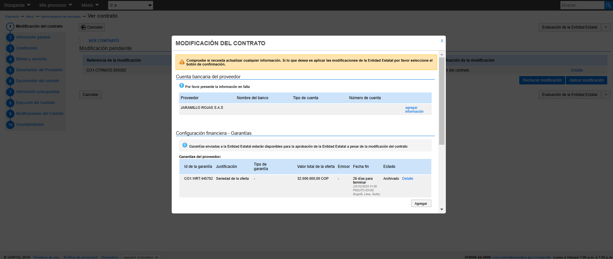
Fuente: SECOP II – Vista de Proveedor: Contrato electrónico
Para confirmar la aceptación de la modificación el Proveedor deberá hacer clic en “Enviar a la Entidad Estatal”.
Imagen No. 11 – Contrato electrónico: Modificación del contrato – Publicación modificación
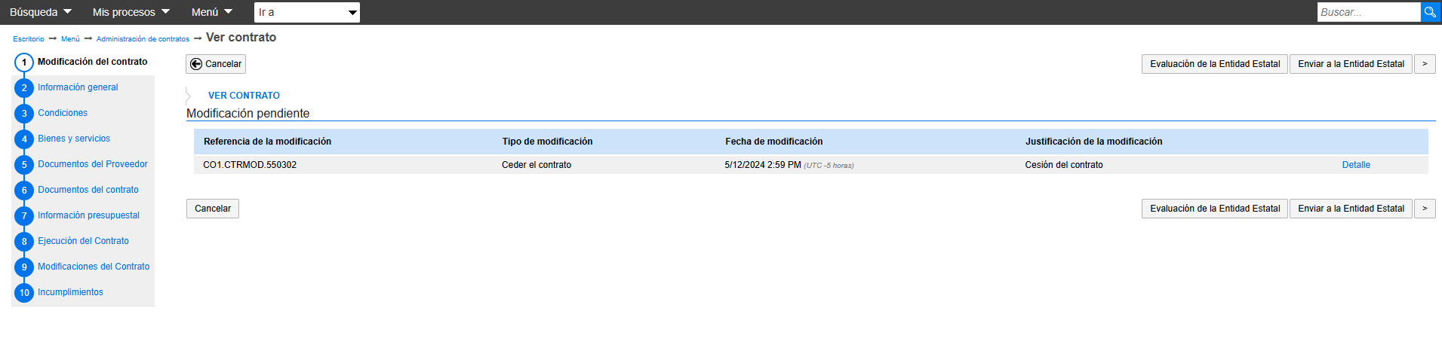

Fuente: SECOP II – Vista de Entidad Estatal: Contrato electrónico
Una vez el Proveedor verifica y aprueba la modificación al contrato, la Entidad Estatal deberá publicarla. Para esto deberá diríjase a la sección de “Modificaciones del contrato” verificar el estado de la modificación y hacer clic en “Editar”.
Imagen No. 12 – Contrato electrónico: Modificación del contrato – Publicación modificación
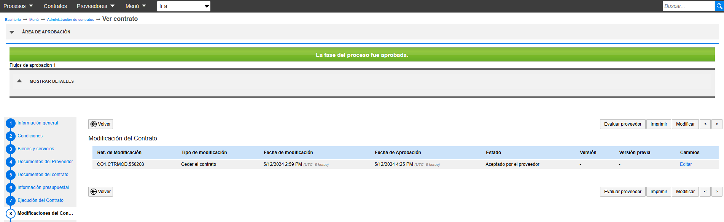



Fuente: SECOP II – Vista de Entidad Estatal: Contrato electrónico
Luego deberá hacer clic en “Publicar la modificación”.
Imagen No. 13 – Contrato electrónico: Modificación del contrato – Publicación modificación
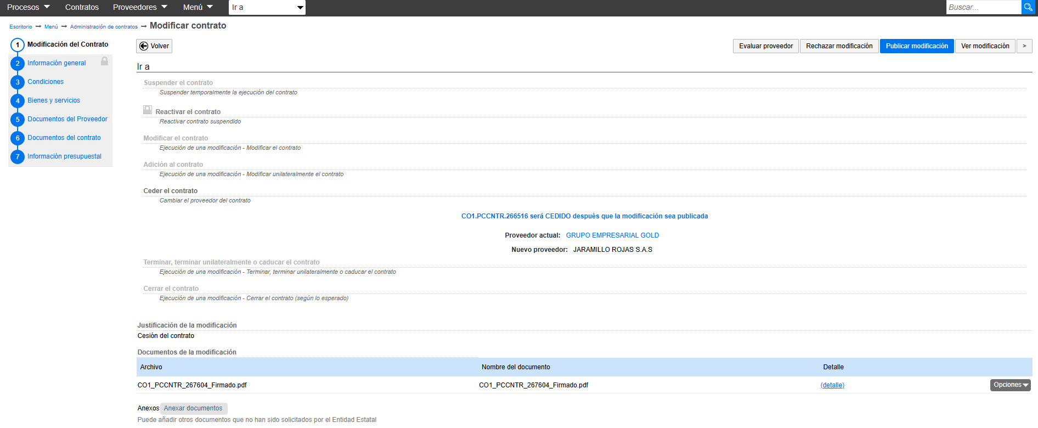


Fuente: SECOP II – Vista de Entidad Estatal: Contrato electrónico

El estado de la modificación cambiará a “Publicado” y los cambios se verán reflejados en una nueva versión del contrato, así como para cualquier interesado a través de la búsqueda pública.
Finalmente, debe advertirse que el análisis para resolver problemas en torno a un proceso de contratación especifico debe ser realizado por quienes tengan interés en ello. De esta forma, las afirmaciones aquí realizadas no pueden ser interpretadas como juicios de valor sobre circunstancias concretas relacionadas con los hechos que motivan la consulta. Por lo anterior, previo concepto de sus asesores, la solución de situaciones particulares corresponderá a los interesados de adoptar la decisión y, en caso de conflicto, a las autoridades judiciales, fiscales y disciplinarias.
En ese sentido, al tratarse de un análisis que debe realizarse en un procedimiento contractual específico, esta Agencia no puede definir un criterio universal y absoluto por vía consultiva, sino que brinda elementos de carácter general para que los partícipes del Sistema de Compras y Contratación Pública adopten la decisión que corresponda, lo cual es acorde con el principio de juridicidad. Así cada entidad definirá la forma de adelantar su gestión contractual, sin que sea atribución de la Agencia Nacional de Contratación Pública – Colombia Compra Eficiente, validar sus actuaciones.

Referencias normativas, jurisprudenciales y otras fuentes:

- Ley 80 de 1993. Artículos 4, 5, 12, 14 y 26
- Ley 1150 de 2007. Artículos 17 y 21
- Ley 1474 de 2011. Artículos 83
- Colombia Compra Eficiente, Guía para el ejercicio de las funciones de Supervisión e Interventoría de los contratos del Estado, disponible aquí

- Doctrina de la Agencia Nacional de Contratación Pública:

Sobre la obligación de controlar y vigilar la ejecución de los contratos estatales, esta Subdirección se ha referido en los Conceptos radicado 4201913000004799 del 30 de agosto de 2019, 4201913000008240 del 20 de diciembre de 2019, C-064 del 28 de febrero de 2020, C-071 del 4 de marzo de 2020, C–077 del 18 de marzo de 2020, C–150 del 18 de marzo de 2020, C–134 del 30 de marzo de 2020, C–180 del 13 de abril de 2020, C-344 del 26 de mayo de 2020, C-414 del 30 de junio de 2021, C-506 de 3 de agosto de 2022, C-579 del 9 de septiembre de 2022, C-577 del 15 de septiembre de 2022, C-620 del 27 de septiembre de 2022, C-650 del 27 de septiembre de 2022, C-679 de 24 de octubre de 2022, C-818 del 28 de noviembre de 2022, C-830 de 28 de noviembre de 2022, C-800 de 29 de noviembre de 2022, C-930 de 30 de diciembre de 2022, C-932 de 30 de diciembre de 2022, C-975 de 8 de marzo de 2032, C-191 de 27 de abril de 2023, C-089 de 2024 de 17 de julio de 2024, C-255 de 14 de agosto de 2024,C-600 del 7 de octubre de 2024, C-972 de 22 de enero de 2025 y C-091 del 13 de febrero de 2025, entre otros; estos se encuentran disponibles para consulta en el Sistema de Relatoría de la Agencia, en el cual también podrás encontrar jurisprudencia del Consejo de Estado, laudos arbitrales y la normativa de la contratación concordada con la doctrina de la Subdirección de Gestión Contractual, accede a través del siguiente enlace:
https://relatoria.colombiacompra.gov.co/busqueda/conceptos.

Nos complace informarte que ya están disponibles las nuevas versiones de los Documentos Tipo para Infraestructura de Transporte, recuerda que es de obligatoria observancia por todas las entidades sometidas al EGCAP y entidades de régimen especial, con las excepciones de ley:

- Documentos tipo para los procesos de selección de interventoría de obra pública de infraestructura de transporte – versión 3: 03. Documentos tipo para los procesos de selección de interventoría de obra pública de infraestructura de transporte – versión 3 | Colombia Compra Eficiente | Agencia Nacional de Contratación Pública
- Documentos tipo para los procesos de selección de consultoría de obra pública de infraestructura de transporte – versión 2: 02. Documentos tipo para los procesos de selección de consultoría de obra pública de infraestructura de transporte – versión 2. | Colombia Compra Eficiente | Agencia Nacional de Contratación Pública

También, te contamos que ya publicamos la nueva Guía de Contratación Pública Sostenible y Socialmente Responsable. Esta guía es un instrumento clave para integrar buenas prácticas en la contratación estatal, promoviendo los Objetivos de Desarrollo Sostenible (ODS) a través de criterios y obligaciones ambientales y sociales en todas las etapas del proceso. Puede consultar la guía en el siguiente enlace: Guía de Contratación Pública Sostenible y Socialmente Responsable | Colombia Compra Eficiente | Agencia Nacional de Contratación Pública.

Este concepto tiene el alcance previsto en el artículo 28 del Código de Procedimiento Administrativo y de lo Contencioso Administrativo y las expresiones aquí utilizadas con mayúscula inicial deben ser entendidas con el significado que les otorga el artículo 2.2.1.1.1.3.1. del Decreto 1082 de 2015.

Atentamente,


Elaboró: | Nicolas Andrés Guzmán Padilla  Contratista de la Subdirección de Gestión Contractual
Revisó: | Juan Carlos González  Contratista Subdirección de Gestión Contractual
Aprobó: | Carolina Quintero Ganchará  Subdirectora de Gestión Contratual ANCP – CCE

efaidnbmnnnibpcajpcglclefindmkaj/https://operaciones.colombiacompra.gov.co/sites/cce_public/files/cce_documents/cce_guia_para_el_ejercicio_de_las_funciones_de_supervision_e_interventoria_de_los_contratos_del_estado.pdf
Artículo 40. Del contenido del contrato estatal. Las estipulaciones de los contratos serán las que, de acuerdo con las normas civiles, comerciales y las previstas en esta ley, correspondan a su esencia y naturaleza”. “Las entidades podrán celebrar los contratos y acuerdos que permitan la autonomía de la voluntad y requieran el cumplimiento de los fines estatales ”. “En los contratos que celebren las entidades estatales podrán incluirse las modalidades, condiciones y, en general, las cláusulas o estipulaciones que las partes consideren necesarias y convenientes, siempre que no sean contrarias a la Constitución, la ley, el orden público y a los principios y finalidades de esta ley y a los de la buena administración”.
Consejo de Estado, Sala de Consulta y Servicio Civil, consejero Ponente: Enrique José Arboleda Perdomo, en concepto con radicado 1952del 13 de agosto de 2009

